Тестовое задание

Задание состоит из двух частей: создать базу опросов; создать web-приложение для этой базы. Для 1 и 2 задания нужно использовать ORM для обращений к БД (SQLAlchemy или Django ORM, в зависимости от выбора стека), так же допустимо использование чистого SQL, если потребуется. Обратите внимание, что при проектировании структуры БД полезно изучить вторую часть задания, там описано, какие данные нужно будет получить из этой базы данных. В виду объема задания какие-то вещи можно упрощать или игнорировать, в этом случае дополнительно опишите эти особенности в README.

- Собрать из исходных файлов базу данных в Postgresql.

Входные файлы:
- responses.xlsx – список ответов на вопросы интервью. Описание полей:
  - survey – id опроса
  - respondent – id респондента (уникальный в рамках всех опросов)
  - question – id вопроса
  - type – тип вопроса:
    - 1: TEXT – вопрос предполагает ответ в виде текста
    - 2: SINGLE – вопрос предполагает один ответ из списка
    - 3: MULTIPLE – вопрос предполагает несколько ответов из списка
  - response – id варианта ответа, если вопрос имел тип SINGLE/MULTIPLE. В случае MULTIPLE в данной табличке может быть несколько строк по этому вопросу
  - order – в случае SINGLE/MULTIPLE порядок получения кода ответа (у SINGLE всегда 1)
  - text – в случае TEXT ответ респондента в виде текста
- Папка xml содержит xml-файлы со структурой опросов, где в качестве имени файла используется id опроса. Структура файла:
  - metadata > questions – список вопросов, внутри тега question:
    - атрибут id – id вопроса
    - атрибут type – тип вопроса (1: TEXT, 2: SINGLE, 3: MULTIPLE)
    - тег name – имя вопроса
    - тег text – текст вопроса
  - variables > categories – список вариантов ответа на вопросы типа SINGLE/ MULTIPLE. В атрибуте id тега categories лежит id вопроса, внутри этого тега лежат теги category с конкретными вариантами ответа по вопросу:
    - атрибут id – id варианта ответа
    - атрибут code – код ответа (int)
    - содержимое тега – текстовая метка варианта ответа

В итоге должен получиться небольшой проект, в котором можно единоразово запустить файл и получить базу данных, содержащую опросы, респондентов, ответы. Структура БД должна быть построена так, чтобы можно было получать из нее список респондентов по проекту с ответами как в виде кодов, так и в виде текстовых меток вариантов ответа, текст ответа (в случае типа TEXT). Напоминаю, что при проектировании БД полезно изучить 2 часть задания.

- Написать web-приложение:
- Для frontend части необходимо использовать vue + vuetify + pinia, альтернативно react + material-ui + redux
- Для backend части необходимо использовать – fastapi, альтернативно django + drf

Выбор того или иного стека ни на что не влияет, можно выбрать удобный вам. Допустимо не использовать state-менеджер для упрощения фронтенда.

Суть web-приложения: создать форму для настройки отображения ответов респондента по опросу и вывести их во всплывающем окне в виде таблицы. Фронтенд не требует какой-то дополнительной верстки, нужно использовать готовые ui-компоненты, представленные скриншоты имеют условный вид.

Пример формы:

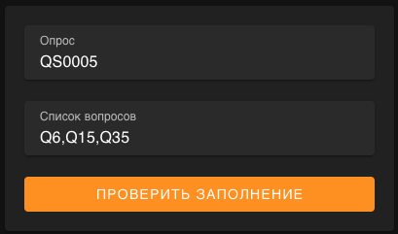

- Опрос – выпадающий список с выбором опроса
- Список вопросов – текстовое поле с перечислением вопросов, которые нужно отобрать в таблице

После нажатия кнопки «Проверить заполнение» отправляется запрос на backend, в случае если допущены какие-то ошибки в Списке вопросов, нужно вывести сообщение об ошибке в соответствующее поле. Если проблем не обнаружено, вывести кнопку «Отобразить».

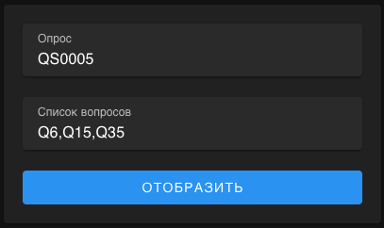

По нажатии этой кнопки открывается всплывающее окно следующего содержания:

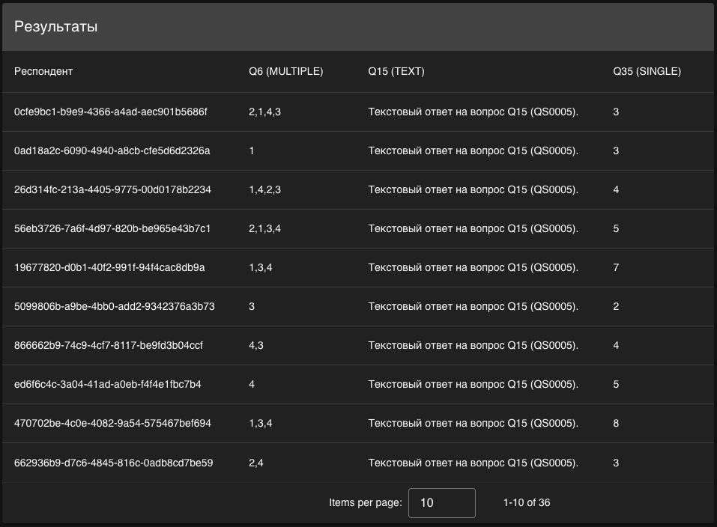

Описание таблицы:
- столбец Респондент – id респондента
- столбцы с именем и типом вопросов из «Список вопросов» формы выше
- в строках, в случае вопроса TEXT – текст ответа, в случае SINGLE / MULTIPLE – список кодов ответа через запятую с соблюдением порядка ответов. Порядок ответов можно игнорировать.

Для получения таблицы достаточно отправить только один запрос, делать пагинацию не требуется.

Если есть время, можно дополнительно реализовать следующие фичи:
- переиспользуя уже имеющийся функционал реализовать просмотр всех ответов в аналогичной таблице по ссылке http://app/<id_проекта>, на страничке отобразить таблицу c ответами по всем вопросам. Задача не требует решения проблемы связанной с шириной полученной таблицы
- при наведении курсора на ячейки с вопросами SINGLE/MULTIPLE отобразить коды ответов + текстовые метки ответов из базы:

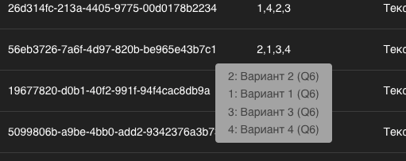

В итоге должен получиться проект (или два проекта) с фронтендом и бекендом приложения. Можно объединить 1-ое задание с бекендом в один проект.

